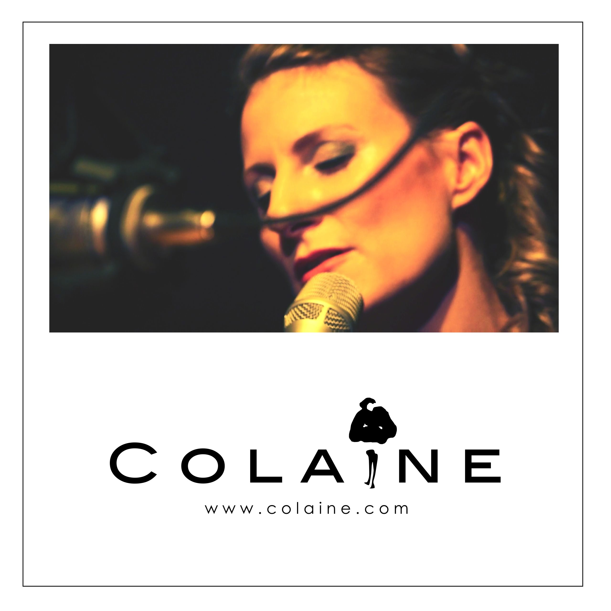
C O L A I N E (Swing/Bossa/Funk)
Dass Duo C O L A I N E besteht aus Michaela Schwab
und Lukas Pollmann. Die beiden Münchner Musiker
lernten sich 2009 in der Jazzbar Vogler kennen und
fingen bald darauf an gemeinsam Musik zu machen.
Erstmals öffentlich zu sehen war das Duo auf dem
Haiti Benefiz Konzert 2009 in München. Ab 2009 wur-
den sie für zahlreiche Eröffnungen, Private und öffent-
liche Events, Firmenfeiern, Sales Awards, Anwaltskanz-
leien, Banken, von großen und kleinen Unternehmen,
vielen Hotels, Messen sowie regelmäßig für private
Veranstaltungen und Hochzeiten unter dem Namen
BOOGALOO EN DEUX gebucht.
Seit 2010 ist das Duo deutschland- österreichweit und
nun auch frankreichweit unterwegs. Das Duo änderte
2014 nach fast 7 Jahren Ihren Namen von “ Boogaloo en deux ” auf C O L A I N E und ist auch als 3-,4-, 5-
oder 6-köpfige Band buchbar. Auch Werbefilmmusik, Jingles und andere Produktionen sind durch ein haus-
eigenes Studio möglich. 2012 erweiterte sich die Crew für größere Events und Konzerte um Martin Zinßer
(Tontechnik) und 2013 um Robert Lischka (Filmtechnik).
Le “ Concept Colaine ” ist im Prinzip ganz einfach: Wo sich die Gäste wohl fühlen bleiben sie gerne und es ist
genau dort wo unerwartete Gespräche und neue Ideen entstehen. Das Repertoire von Colaine ist ein buntes
Mosaik aus über 350 individuell interpretierten Jazz-, Swing-, Latin- Funk- Klassikern und Evergreens.
Hinzu kommen mehr als 60 Eigenkompositionen sowie internationale Evergreens auf Deutsch, Englisch,
Französisch und Italienisch. Um die musikalische Untermalung Ihres Events noch abwechslungsreicher
gestalten zu können, singt Michaela Schwab in 5 Sprachen und beide Musiker spielen 3 Instrumente.
“ Unsere langjährige Erfahrung im Eventbereich hält uns stets spontan und flexibel. Wir haben schon auf
wirklich engem Raum gespielt und ebenso auf für zwei Personen überdimensionierten Bühnen.
Was uns ausmacht ist Leidenschaft, gute Planung und Zuverlässigkeit denn wir leben was wir tun.”

